17 октября 2023 года состоялось заседание базовой методической площадки для старших воспитателей и заместителей заведующих Георгиевского городского округа по теме: «Механизмы реализации современной образовательной политики. Перспективы развития на 2023 / 2024 учебный год».
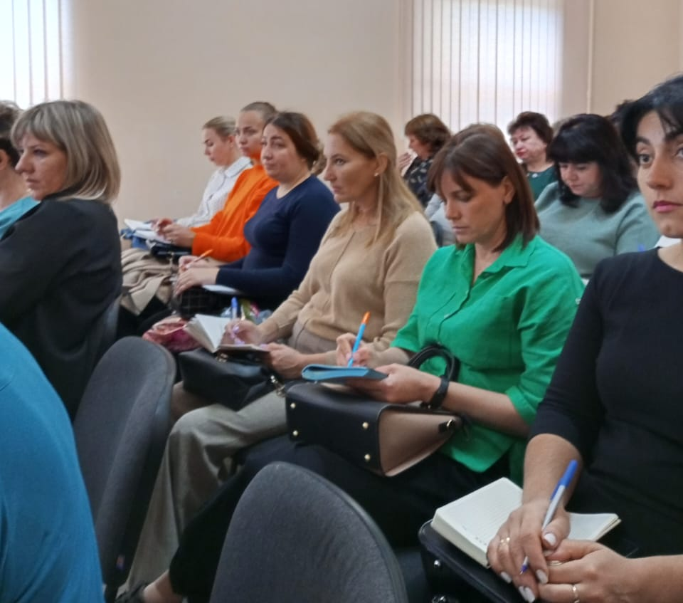
Началось заседание с квик-настройки, которую провела руководитель БМП (Бельченко Т.Г.). Данный приём помог создать положительный настрой на дальнейшую работу присутствующих.

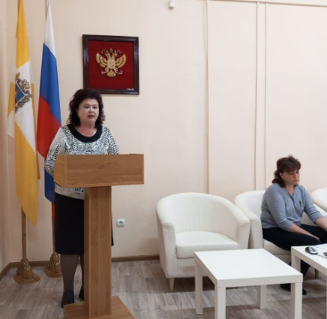
Далее вниманию участников заседания был представлен проект годового плана работы БМП на 2023/2024 учебный год. Татьяна Георгиевна познакомила с основными задачами, направлениями и формами деятельности базовой методической площадки. Участниками заседания годовой план работы на 2023/2024 учебный год принят единогласно.

В рамках мероприятия руководителем БМП представлена презентация по теме: «Новые мероприятия в плане методической работы, чтобы избежать рисков при переходе на ФОП ДО». Татьяна Георгиевна порекомендовала включить в план методической работы на 2023/24 учебный год новые блоки мероприятий по сопровождению педагогических работников.

Далее на заседании БМП выступила методист информационно-методической группы МКУ «Ресурсный центр» (Анисимова Т.В.). Татьяна Владиславовна провела подробный анализ годовых планов работы дошкольных образовательных учреждений Георгиевского городского округа. Акцентировала внимание участников мероприятия на активизацию работы дошкольных образовательных учреждений в системе «Сферум» и наполнению «Навигатора дополнительного образования детей Ставропольского края».

В заключении педагогам представлены памятки: «Приёмы, которые сделают занятие интересным и помогут решить задачи ФОП ДО», «Центры детской активности в группах раннего возраста и для детей дошкольного возраста», проведена рефлексия.

